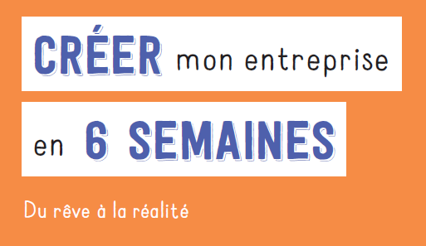

Fiche – Business Model
Ressource du livre « Créer mon entreprise en 6 semaines » - http://www.lextenso-editions.fr/ouvrages/document/233818139

Partenaires clés  Les intervenants stratégiques du projet qui sont hors de l’entreprise | Activités clés  Activités indispensables au fonctionnement de votre entreprise : production, gestion logistique, ingénierie, gestion d’un site web… | Proposition de valeur  Ce qui fait que vos clients vont acheter votre produit / service plutôt que celui d’une autre entreprise |  | Relations avec les clients  Quel type de relation établir avec votre cible (self-service, communautaire, assistance personnelle, SAV, co-création, etc.) | Segments de clientèle  Votre cible
 | Ressources clés  Ressources indispensables au fonctionnement de votre activité : locaux, matériels, machines, ressources humaines, achats de compétences, logiciels, marque… |  |  | Canaux  Canaux de vente, de communication, de SAV…
Structure des coûts  Typologie des coûts (masse salariale, investissements pour …, charges pour …) |  |  | Flux de revenus  Comment chacun de vos segments de client paiera-t-il ?

